 ill – il – y – i 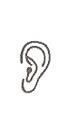 [ j ]

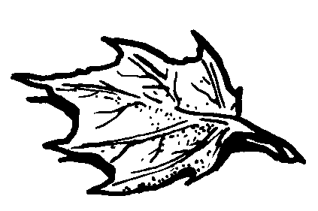 une feuille 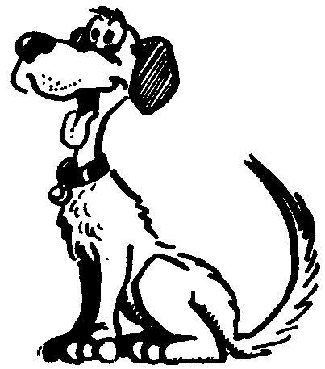un chien

1. Lis les mots suivants :

Un œil – les yeux – le rail – bien – le chien – rien – vieux – le mien – le tien – la fille – la bille – la chenille – la cheville – la grille – la paille – le travail – la bataille – le soleil – le réveil – la bouteille – l’oreille – payer – balayer – effrayer – aboyer – nettoyer – voyager – la feuille – le fauteuil – l’écureuil – bientôt – sérieux – un piège.

2. Lis les phrases suivantes :

La petite fille pose une question.
Une chenille qui monte dans le cou, ça chatouille, ça chatouille !
Son papa voyage beaucoup.
Elle a eu une bonne note, ça la rend joyeuse !
Bientôt, je serai au CE2.
L’enfant a gribouillé sa feuille avec ses crayons.

3. Lis le texte :

Voyage en famille

« Maman ! demande Alexia. On est bientôt arrivé ?
- Sois gentille ! C’est un voyage assez long. Ne me pose pas la question toutes les cinq minutes !
- Arrêtons-nous pour pique-niquer ! » propose papa.
Toute la famille s’installe à l’abri du soleil.
« A quoi est mon sandwich ? demande Alexia.
- A la chenille grillée ! répond Yoann en riant.
- Très drôle, petit frère ! Fais attention, je te surveille ! »
Yoann s’allonge par terre. Un peu plus tard, il sent quelque chose lui chatouiller les jambes. De vraies chenilles lui passent dessus !
Alexia éclate de rire, toute joyeuse.

